Лабораторная работа №4

Дискреционное разграничение прав в Linux. Расширенные атрибуты

Салькова Кристина Михайловна

Содержание

# 1 Цель работы

Получение практических навыков работы в консоли с расширенными атрибутами файлов

# 2 Теоретическое введение

Более подробно про Unix см. в [1–4].

# 3 Выполнение лабораторной работы

1. От имени пользователя guest определите расширенные атрибуты файла /home/guest/dir1/file1 командой lsattr /home/guest/dir1/file1(рис. 1).

|  |
| --- |
| lsattr |

Рис. 1: lsattr

1. Установите командой chmod 600 file1 на файл file1 права, разрешающие чтение и запись для владельца файла.(рис. 2).

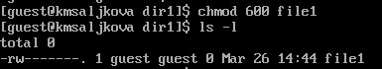

Рис. 2: сhmod 600

1. Попробуем установить на файл /home/guest/dir1/file1 расширенный атрибут a от имени пользователя guest: chattr +a /home/guest/dir1/file1 В ответ получаем отказ от выполнения операции.(рис. 3)

chattr +a /home/guest/dir1/file1 отказ

Рис. 3: chattr +a /home/guest/dir1/file1 отказ

1. Повысим свои права с помощью команды su. Попробуем установить расширенный атрибут a на файл /home/guest/dir1/file1 от имени суперпользователя (рис. 4)

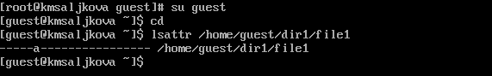

Рис. 4: /home/guest/dir1/file1 от имени суперпользователя

1. От пользователя guest проверим правильность установления атрибута: lsattr /home/guest/dir1/file1 (рис. 5)



Рис. 5: lsattr /home/guest/dir1/file1

1. Выполним дозапись в файл file1 слова «test» командой echo “test” /home/guest/dir1/file1 После этого выполним чтение файла file1 командой cat /home/guest/dir1/file1 Убедимся, что слово test было успешно записано в file1. (рис. 6).

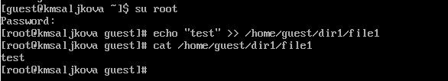

Рис. 6: test

1. Попробуем удалить файл file1 либо стереть имеющуюся в нём информацию командой. Попробуем переименовать файл echo “abcd” > /home/guest/dirl/file1 (рис. 7).

изменение прав директории

Рис. 7: изменение прав директории

1. Попробуем с помощью команды chmod 000 file1 установить на файл file1 права, например, запрещающие чтение и запись для владельца файла. “Удалось ли вам успешно выполнить указанные команды?” Нет (рис. 8).

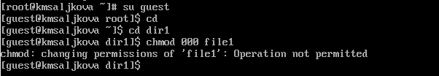

Рис. 8: chmod 000 file1

1. Снимим расширенный атрибут a с файла /home/guest/dirl/file1 от имени суперпользователя командой chattr -a /home/guest/dir1/file1 (рис. 9)

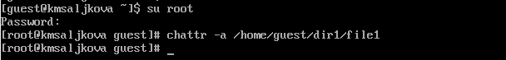

Рис. 9: снятие атрибута

1. Повторим операции, которые нам ранее не удавалось выполнить. (рис. 10)

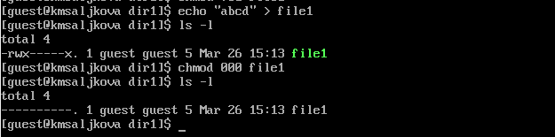

Рис. 10: повторение

# 4 Выводы

В результате выполнения работы вы повысили свои навыки использования интерфейса командой строки (CLI), познакомились на примерах с тем,как используются основные и расширенные атрибуты при разграничении доступа. Имели возможность связать теорию дискреционного разделения доступа (дискреционная политика безопасности) с её реализацией на практике в ОС Linux. Составили наглядные таблицы, поясняющие какие операции возможны при тех или иных установленных правах. Опробовали действие на практике расширенных атрибутов «а» и «i».

# Список литературы

Более подробно про Unix см. в [1–4].

1. Таненбаум Э., Бос Х. Современные операционные системы. 4-е изд. СПб.: Питер, 2015. 1120 с.

2. Robbins A. Bash Pocket Reference. O’Reilly Media, 2016. 156 с.

3. Zarrelli G. Mastering Bash. Packt Publishing, 2017. 502 с.

4. Newham C. [Learning the bash Shell: Unix Shell Programming](http://www.amazon.com/Learning-bash-Shell-Programming-Nutshell/dp/0596009658). O’Reilly Media, 2005. 354 с.